Cantiere forestale di fuoco prescritto per prevenire gli incendi boschivi e mantenere aree aperte in zona boscata nell’Alta Val di Cecina

Il giorno 14 ottobre, in località Piano di Casinieri nel Comune di Volterra, tra il fiume Cecina e la Foresta di Berignone, sarà in attività un cantiere forestale finalizzato alla manutenzione di aree aperte in prossimità di superfici boscate per la creazione di zone di discontinuità di vegetazione a prevenzione degli incendi boschivi e conservazione del paesaggio.

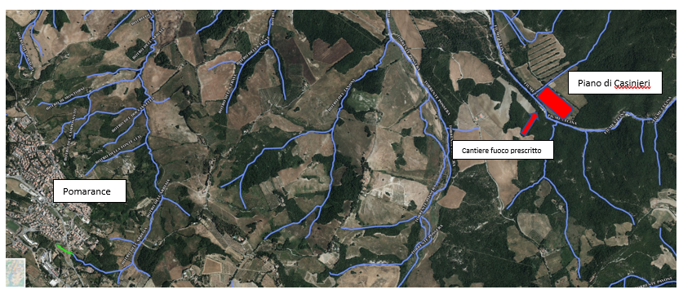

L’intervento sarà realizzato dall'Unione Montana dell’Alta Val di Cecina con personale specializzato nell’uso del fuoco, inteso come strumento selvicolturale utile alla riduzione del combustibile vegetale.

L’obiettivo di diminuire le possibilità di propagazione delle fiamme in caso di incendio si raggiunge rendendo boschi, arbusteti e pascoli più resistenti al passaggio del fuoco.
Negli Stati Uniti e in molti Paesi europei (ad esempio, Spagna, Portogallo, Francia, Svezia) questa tecnica chiamata “fuoco prescritto” è una pratica ormai consolidata, i cui effetti vengono studiati fin dagli anni Sessanta. Anche in Toscana la tecnica viene applicata, seguendo scrupolosamente un progetto elaborato da personale abilitato, solo in presenza di precise condizioni meteorologiche, al fine di evitare danni al suolo, alla fauna e alla vegetazione che si intende salvaguardare.

Gli operatori dell’Unione Montana sono tutti esperti nell’uso delle tecniche di conduzione del fuoco e sono stati appositamente formati dalla Regione Toscana nel Centro di addestramento regionale antincendi boschivi (AIB), La Pineta di Tocchi. Durante le fasi operative, saranno affiancati da personale di Regione Toscana, del Centro di addestramento de La Pineta di Tocchi e da alcune squadre di volontari AIB delle Associazioni aderenti Coordinamento Volontari Toscana (CVT).

Il mantenimento delle superfici a mosaico, che alterni boschi ed aree aperte, è un modello che diminuisce il rischio di grandi incendi boschivi, conserva il paesaggio e aiuta alla conservazione delle aree ecotonali dove è presente una elevata biodiversità da tutelare come previsto anche in vari piani di gestione dei siti Natura 2000.

Se avvisti del fumo nella zona interessata dal cantiere forestale, tieni quindi presente che si tratta di fuoco controllato; non è necessario avvertire i numeri di emergenza (800 425 425 o 115) né tantomeno allarmarsi, ma se vuoi richiedere maggiori informazioni, puoi contattare gli Uffici dell'Unione Montana Alta Val di Cecina (0588 63002) o della Regione Toscana (055 4383757).

